Из программы вступительных испытаний по Рисунку
для специальности 07.02.01 Архитектура

ПРИЛОЖЕНИЕ 1

Варианты постановок экзаменационного натюрморта

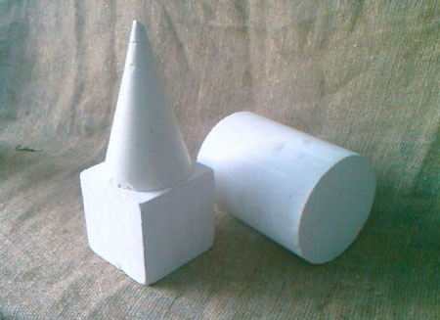

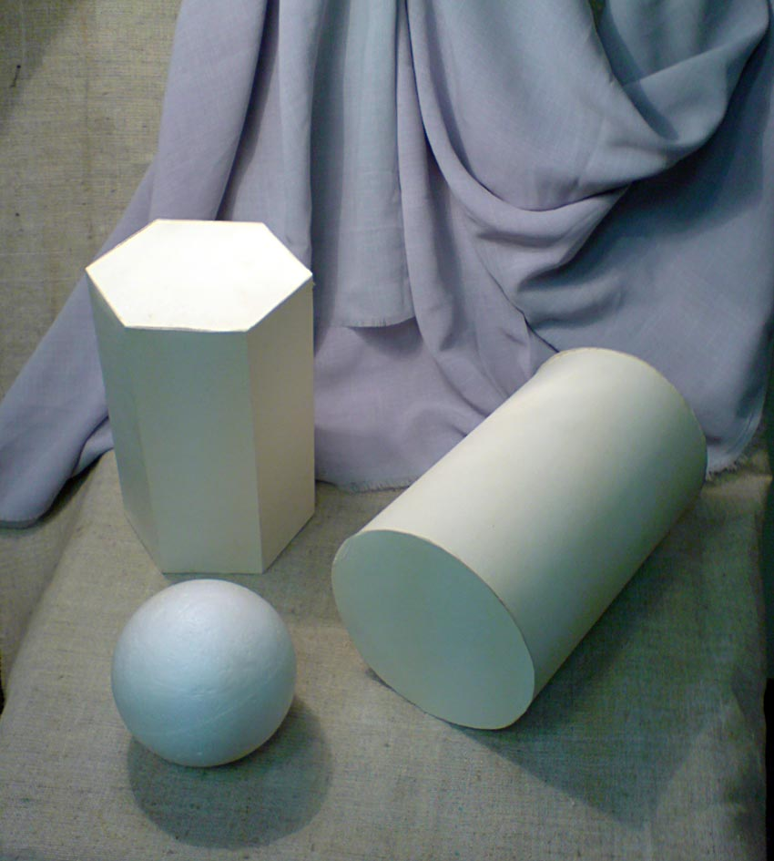
ПРИЛОЖЕНИЕ 2

Примеры выполнения экзаменационного натюрморта

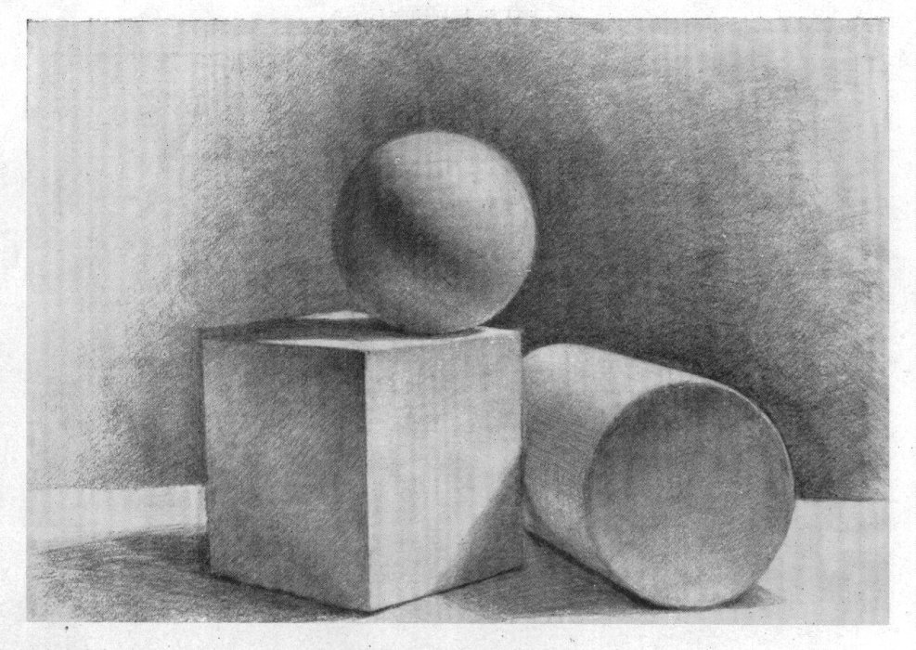
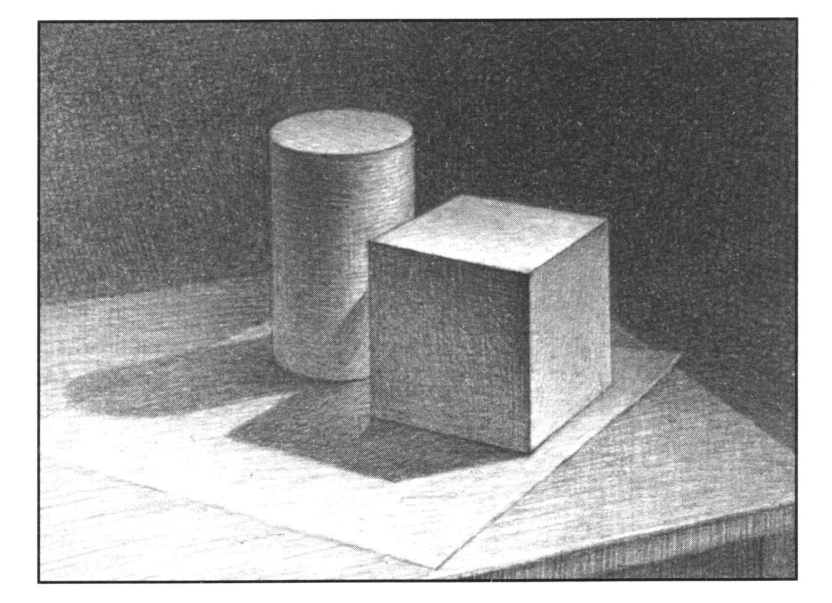

ПРИЛОЖЕНИЕ 3

Нормы оценки экзаменационной работы по 100 – балльной шкале

Вид работ | Кол-во  баллов | Снятие баллов
Композиционное расположение листа бумаги в зависимости  от постановки | 5 | Неверное расположение формата для данной постановки | 5
Композиционное размещение  геометрического тела на листе | 20 | Геометрическое тело сильно смещено влево или вправо (вверх или вниз) | 10
Композиционное размещение  геометрического тела на листе | 20 | Геометрическое тело слишком мало (велико) | 5
Композиционное размещение  геометрического тела на листе | 20 | Незначительное смещение композиции | 5
Конструктивный анализ  геометрического тела, построение геометрического тела на листе | 20 | Не выявлена конструкция геометрического тела с помощью вспомогательных линий | 10
 | 20 | Геометрическое тело наклонено влево или вправо | 5
 | 20 | Геометрическое тело не лежит на горизонтальной поверхности | 5
Проверка знаний в области линейной перспективы | 10 | Геометрическое тело построено без выполнения законов линейной перспективы | 4
Проверка знаний в области линейной перспективы | 10 | Геометрическое тело построено с элементами обратной перспективы | 3
Проверка знаний в области линейной перспективы | 10 | Очень сильные перспективные сокращения | 3
Определение  пропорциональных  соотношений  геометрического тела | 15 | Грубые ошибки в соотношении высоты, ширины и длины геометрического тела (геометрическое тело сильно искажено) | 10
 | 15 | Незначительные искажения в пропорциях геометрического тела | 5
Грамотная передача  светотени | 20 | Неумение передать пластическую форму средствами светотени | 10
Грамотная передача  светотени | 20 | Слишком светлый (темный) рисунок | 5
Грамотная передача  светотени | 20 | Неверно найдены светотеневые отношения между геометрическим телом и горизонтальным (вертикальным) фоном постановки | 5
Культура штриха | 10 | Штрихи слишком длинные (короткие), положены не по форме геометрического тела | 4
Культура штриха | 10 | Специально растертые штрихи (появление грязи) | 3
Культура штриха | 10 | Прямые штрихи на криволинейных  поверхностях или кривые штрихи на  плоскостях гранных поверхностях | 3

